Unidad 4. ¡Vaya susto!

Nombre: __________________________________________ Curso: ______ Fecha: ________

Comprensión y expresión oral

1. Escucha este relato y responde a las preguntas.

- ¿Qué hacen en el parque la narradora y su hermana?

- ¿Cómo se siente la narradora cuando su madre la regaña porque su hermana se ha caído?

- ¿Qué protagonistas de la historia tienen estas sensaciones y por qué?

− Vergüenza.
− Entusiasmo.
− Espanto.
− Preocupación.
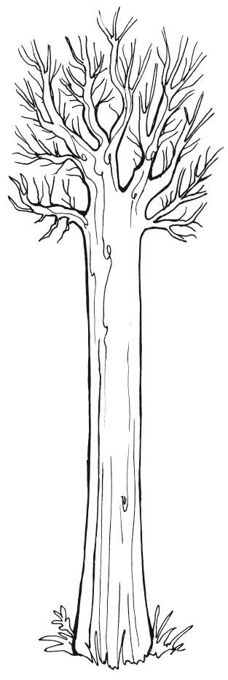
Comprensión lectora

El baobab. ¿Un árbol al revés?

El baobab es uno de los árboles más curiosos del mundo. Lo primero que llama la atención en él es su apariencia. Su tronco es cilíndrico, muy recto y muy liso, apenas tiene ramas hasta llegar a la copa. Solo posee hojas durante tres meses, el resto del año sus ramas permanecen desnudas y el árbol tiene aspecto de estar al revés, con la copa enterrada en tierra y las raíces al aire.

Hay ocho especies diferentes de baobab, que crecen en África y Australia. Aunque no es el árbol más grande del planeta, puede alcanzar un tamaño considerable. Para rodear un baobab grande se necesitan quince personas tomadas de las manos.

Los baobabs pueden llegar a vivir miles de años. Cuando envejecen, su tronco se queda hueco. En algunas aldeas de África se aprovechan estos troncos huecos para almacenar agua o se utilizan como establos, viviendas, salas de reuniones o incluso capillas.

En África, al baobab lo llaman «el árbol de la vida». No es para menos, pues sus frutos son ricos en vitamina C y sus semillas tienen propiedades medicinales.
Unidad 4. ¡Vaya susto!

Nombre: __________________________________________ Curso: ______ Fecha: ________

Comprensión lectora

2. Responde a las preguntas.

- ¿Por qué parece que el baobab es un árbol al revés?

________________________________________________________

- ¿Qué característica tienen sus frutos?

________________________________________________________
- ¿Para qué sirve el tronco hueco de un baobab?

________________________________________________________

________________________________________________________

- ¿Te gusta este árbol? ¿Por qué?

________________________________________________________

________________________________________________________

3. Escribe V si es verdadero y F si es falso.

El baobab es el árbol más grande del planeta.

En África y Australia crecen ocho especies diferentes de baobab.

El baobab crece con las raíces hacia el cielo.

Las ramas del baobab están desnudas durante nueve meses.

4. Describe un baobab según se indica.

- Aspecto: ______________________________________________

________________________________________________________

- Tamaño: ______________________________________________

________________________________________________________

- Edad: ________________________________________________

________________________________________________________
Unidad 4. ¡Vaya susto!

Nombre: __________________________________________ Curso: ______ Fecha: ________

Conoce la lengua

5. Rodea el diminutivo de cada palabra.

planta
plan plantita plantación

agüilla aguacero aguado
agua
casa
caseta cosita casita

horita orilla horario
hora

6. Resuelve el crucigrama con diminutivos.
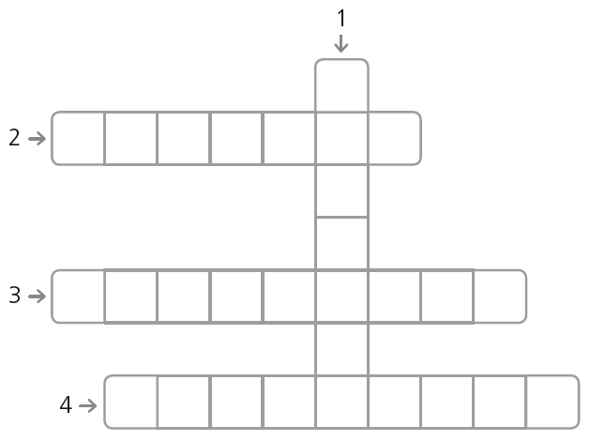
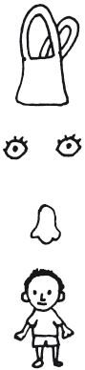
- Bolsa pequeña.

- Ojos pequeños.

- Nariz pequeña.

- Hermano pequeño..

Unidad 4. ¡Vaya susto!

Nombre: __________________________________________ Curso: ______ Fecha: ________

Literatura

7. Lee atentamente este texto y responde a las preguntas.

El caballo bayo  Las crines al aire,  detrás de la valla,  el caballo bayo  relincha y se enfada.  Quiere ir a los prados,  galopar sin trabas,  cruzar el arroyo,  beber en la charca.  Quiere ser tan libre  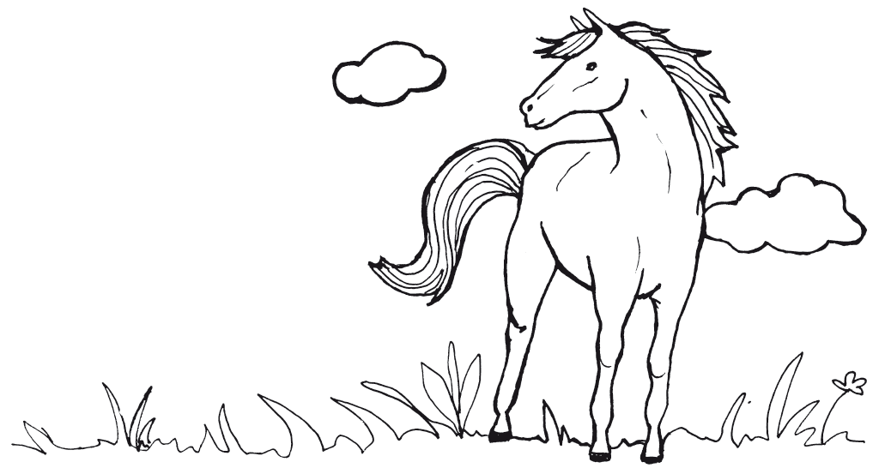  como son las águilas  que vuelan sin prisa  sobre las montañas;  libre como el viento,  libre como el agua  y como las nubes  que pasan y pasan. | El caballo bayo  se saltó la valla  y pace los tréboles  de la madrugada.  Carlos Murciano  Letras para armar poemas  Alfaguara  bayo: caballo de color blanco amarillento.

- ¿Qué tipo de texto es?

_______________________________________________________

- ¿Cuántos versos tiene?

_______________________________________________________

- ¿Cómo se siente el caballo? ¿Por qué?

_______________________________________________________

- ¿Cómo consigue su objetivo?

_______________________________________________________

Unidad 4. ¡Vaya susto!

Nombre: __________________________________________ Curso: ______ Fecha: ________

Literatura

8. Continúa este poema con cuatro versos más. Expresa en ellos tus sentimientos hacia el animal.
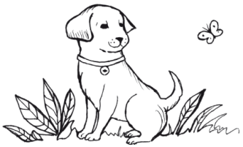
Tengo un perro blanco

que es muy juguetón

___________________________________

___________________________________

___________________________________

___________________________________

